Міністерство освіти і науки України

Національний університет «Львівська політехніка»

Кафедра систем штучного інтелекту



**Звіт**

про виконання

**VNS Practice Task(Розрахункової роботи)**

***з дисципліни:*** «Мови та парадигми програмування»

***з розділу***: “Epic 7. Завершальна, узагальнена розрахункова робота”

***Виконав:***

студент групи ШІ-14

Шевченко Данііл Вікторович

# **Тема роботи:**

Узагальнення та систематизація вивченого за семестр матеріалу, дослідження практичного використання вивчених парадигм та методів, комбіноване використання різних методів програмування на С++ для виконання базових задач.

# **Мета роботи:**

Виконати 4 базових завдання практичного змісту з використанням мови С++, використавши увесь основний матеріал, вивчений за семестр, комбінувати різні методи виконання базових операцій для прикладного використання вивчених методів, систематизація загальних алгоритмів програмування: умови, цикли, рекурсія і т.д

# **Теоретичні відомості:**

Теоретичні відомості з переліком тем, вивчених за семестр і використаних в ході роботи

* 1. в коді використана як мінімум одна цілочисельна змінна(Завдання 2)
* 2. в коді використана як мінімум одна дійсна змінна(Завдання 1)
* 3. в коді використана як мінімум одна дійсний з подвійною точністю змінна(Завдання 1)
* 4. в коді використана як мінімум одна цілочисельна константа(Завдання 1)
* 5. в коді використані умовні оператори та розгалуження(Завдання 2)
* 6. в коді використаний одновимірний масив(Завдання 4)
* 7. в коді використаний двовимірний масив(Завдання 2)
* 8. в коді використаний do while цикл(Завдання 4)
* 9. в коді використаний while цикл(Завдання 2)
* 10. в коді використаний for цикл(Завдання 2)
* 11. в коді використано оператори break і continue(Завдання 2)
* 12. в коді використано перевантаження функції(Завдання 3.1)
* 13. в коді використано еліпсис(Завдання 4)
* 14. в коді використано структури(Завдання 3.2)
* 15. в коді використано рекурсивну функцію(Завдання 4)
* 16. в коді використано параметри та аргументи функції(Завдання 3.1)
* 17. в коді використано математичні операції та математичні функції(Завдання 1)
* 19. в коді використано функції роботи з файлами, для того, щоб записати у файл(Завдання 4)
* 20. в коді використано функції роботи з файлами, для того, щоб зчитати з файлу(Завдання 4)
* 21. в коді використано оператори виведення та введення даних(Завдання 1 + Завдання 3.1)

# **Виконання роботи:**

**Practice Task # 1**

## **1. Опрацювання завдання та вимог до програм та середовища:**

Завдання №1 VNS Practice Task #1

Варіант 9

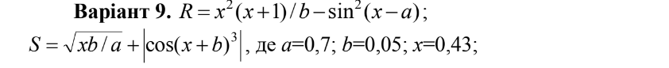

## **2. Код програм з посиланням на зовнішні ресурси:**

#include <iostream>

#include <cmath>

using namespace std;

int main()

{

    //використовую 3 дійсні(дробові) змінні. Одна з них типу float, 2 інші - типу double. Double використовується для запису чисел з подвійною точністю(точніше, ніж тип змінних float)

    //Усі 3 змінні є константного типу, адже не будуть змінені в ході виконання програми(вимоги 2, 3, 4)

    const float a = 0.7;

    const double b = 0.05;

    const double x = 0.043;

    //використовую математичну функцію pow для знаходження степення числа, функцію sqrt для знаходження квадратного кореня, функцію abs для модуля

    // також тригонометричні функції sin i cos(всі з пакету cmath)

    //використано математичні операції +, - і т.д(вимога 17)

    double M = pow(x, 2) * (x + 1) / b;

    double m = pow(sin(x - a), 2);

    double R = M - m;

    double D = sqrt(x * b / a);

    double d = abs(cos(pow(x + b, 3)));

    double S = D + d;

    //використання оператора виводу cout(з (<<))(вимога 21)

    cout << "R = " << R << endl;

    cout << "S = " << S;

}

**3. Результати виконання завдань, тестування та фактично затрачений час:**

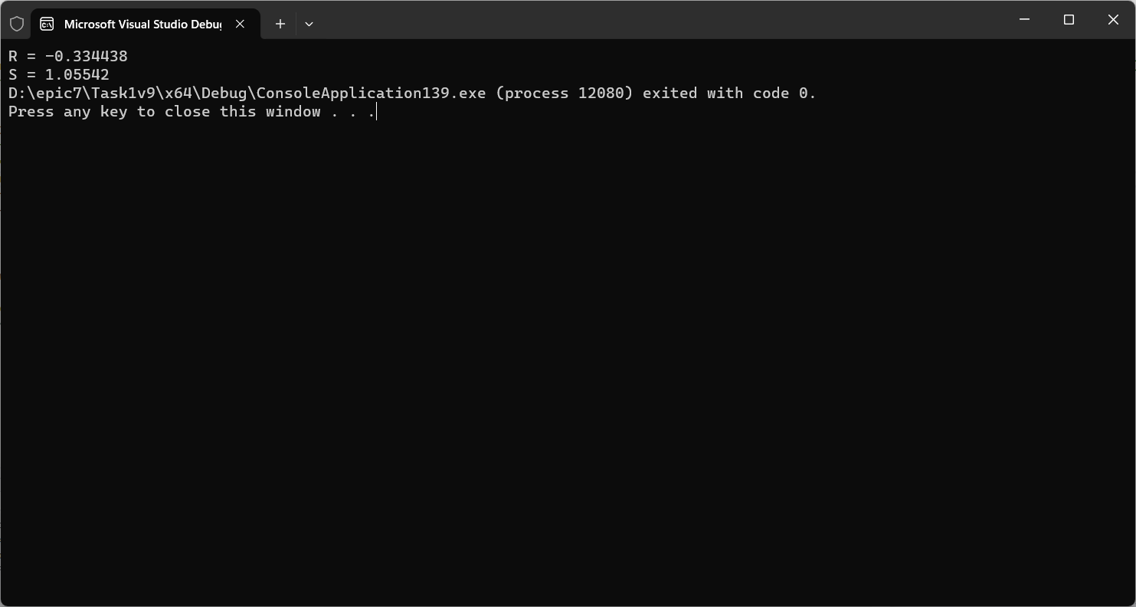

4. Дизайн програми

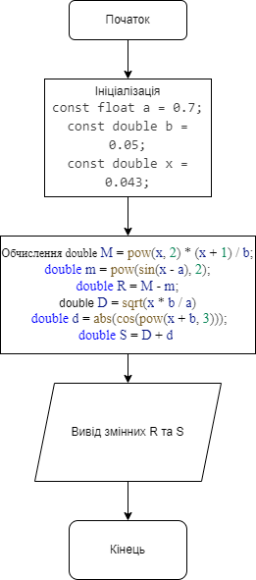

Час затрачений на виконання завдання – 10 хв

**Practice Task # 2**

## **1. Опрацювання завдання та вимог до програм та середовища:**

Завдання №2 Practice Task # 2

Варіант 1

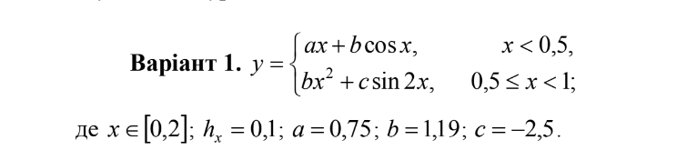

## **2. Код програм з посиланням на зовнішні ресурси:**

#include <iostream>

#include <cmath>

using namespace std;

int main()

{

    const double a = 0.75;

    const double b = 1.19;

    const double c = -2.5;

    const double h = 0.1;

    //використовую цілочисельні константи(цілі числа типу integer, що не будуть змінюватись в ході програми)(вимога 1)

    const int min = 0;

    const int max = 2;

    int counter = 0;

    double y[30][2]; //використовую двовимірний масив(вимога 7) для збереження результатів обчислень для кожного х і самого значення х для ітерації(беру довжину з запасом)

    double x = min;

    while (x <= max) //використовую цикл while для проходження х в проміжку від 0 до 2(вимога 9)

    {

        y[counter][1] = x;

        if (x < 0.5) //використано умовний оператор для створення розгалуження(вимога 5)

        {

            y[counter][0] = a * x + b * cos(x);

            counter++;

        }

        if (x >= 0.5 && x < 1) //використано умовний оператор для створення розгалуження(вимога 5)

        {

            y[counter][0] = b * pow(x, 2) + c * sin(2 * x);

            counter++;

        }

        x = x + h;

        if (x >= 1)

        {

            break; //використовується, щоб цикл автоматично припинявся для х >= 1, адже, хоча проміжок вказано від 0 до 2, функція задана лише для х < 1, при

                   // чому припиняється не одна ітерація, а весь цикл(вимога 11)

        }

    }

    counter = counter - 1; //цикл по стандарту робить на одну ітерацію більше, ніж треба

    for (int i = 0; i < counter; i++) //використовую цикл for з оголошенням лічильника і його автоматичним інкрементом(вимога 10)

    {

        cout << "For x = " << y[i][1] << " : " << " y = " << y[i][0] << endl;

    }

}

## **3. Результати виконання завдань, тестування та фактично затрачений час:**

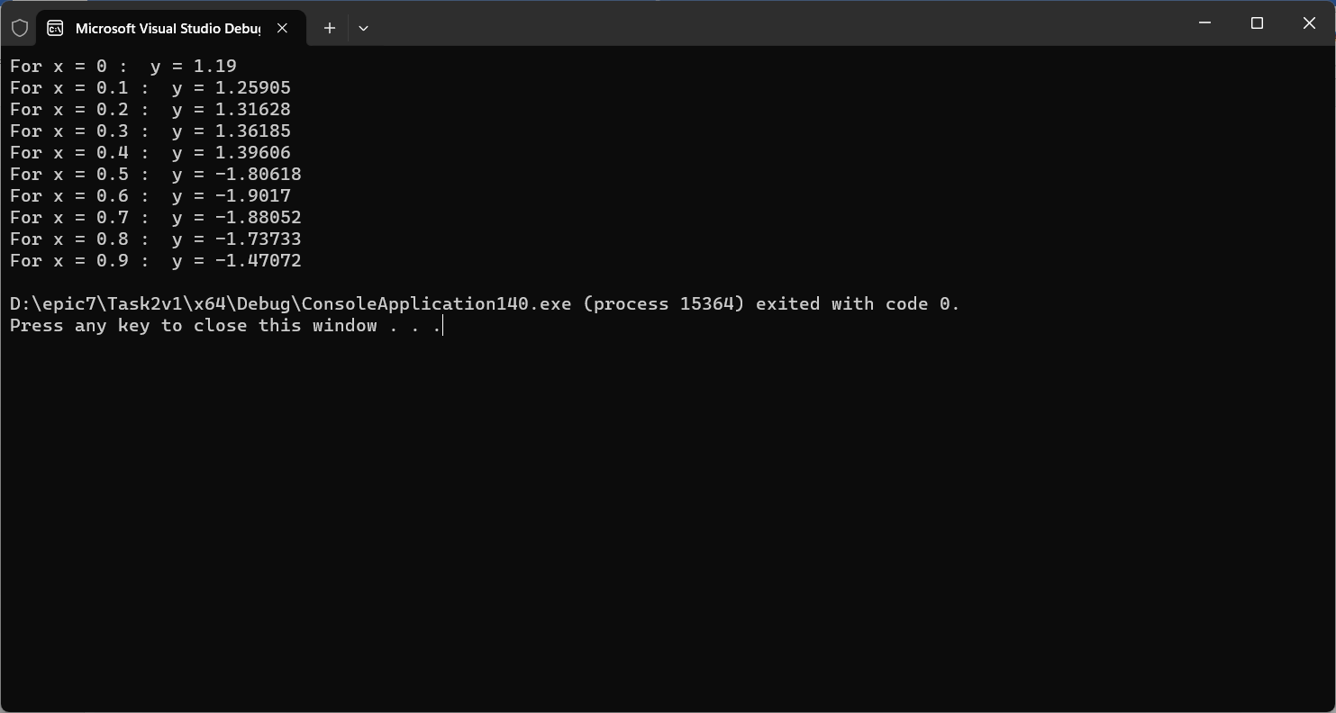

4. Дизайн програми

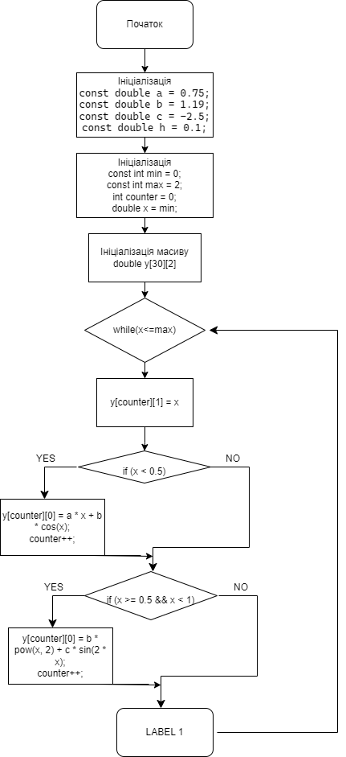

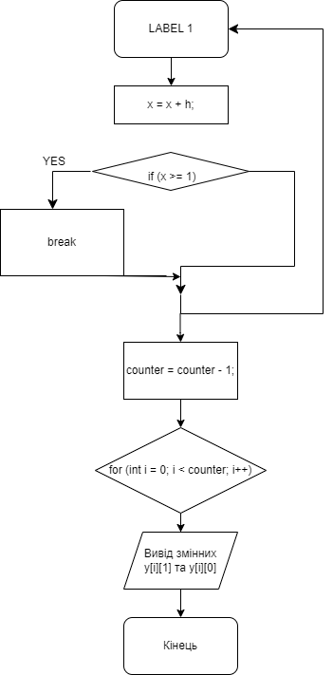

NO

Час затрачений на виконання завдання – 15 хвилин

**Practice Task # 3.1**

## **1. Опрацювання завдання та вимог до програм та середовища:**

Варіант 7

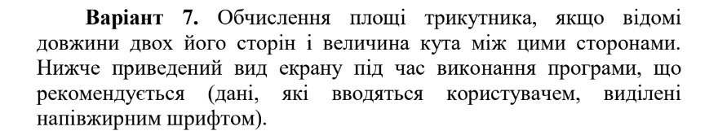

## **2. Код програм з посиланням на зовнішні ресурси:**

#include <iostream>

#include <cmath>

using namespace std;

const double pi = 3.1415926535;

//Використано функції, їх параметри та аргументи(для подальшого виклику набору команд автоматично через виклик функції, функція має тип повернення double)(вимога 16)

double area(int a, int b, int angle)

{

    double S;

    S = 0.5 * a * b * sin(angle * pi / 180); //в синусі відбувається конвертація в радіани

    return S;

}

double area(double a, double b, double angle) //здійснено перевантаження функції для дробових аргументів(2 сторін і кута між ними) (вимога 12)

{

    double S;

    S = 0.5 * a * b * sin(angle * pi / 180); //в синусі відбувається конвертація в радіани

    return S;

}

int main()

{

    double a, b;

    cout << "Enter the 2 sides: ";

    cin >> a >> b; //викорстано користувацький ввід(вимога 21)

    double angle;

    cout << "Enter the angle in degrees: ";

    cin >> angle;

    double S = area(a, b, angle);

    cout << "The area equals " << S;

}

## **3. Результати виконання завдань, тестування та фактично затрачений час:**

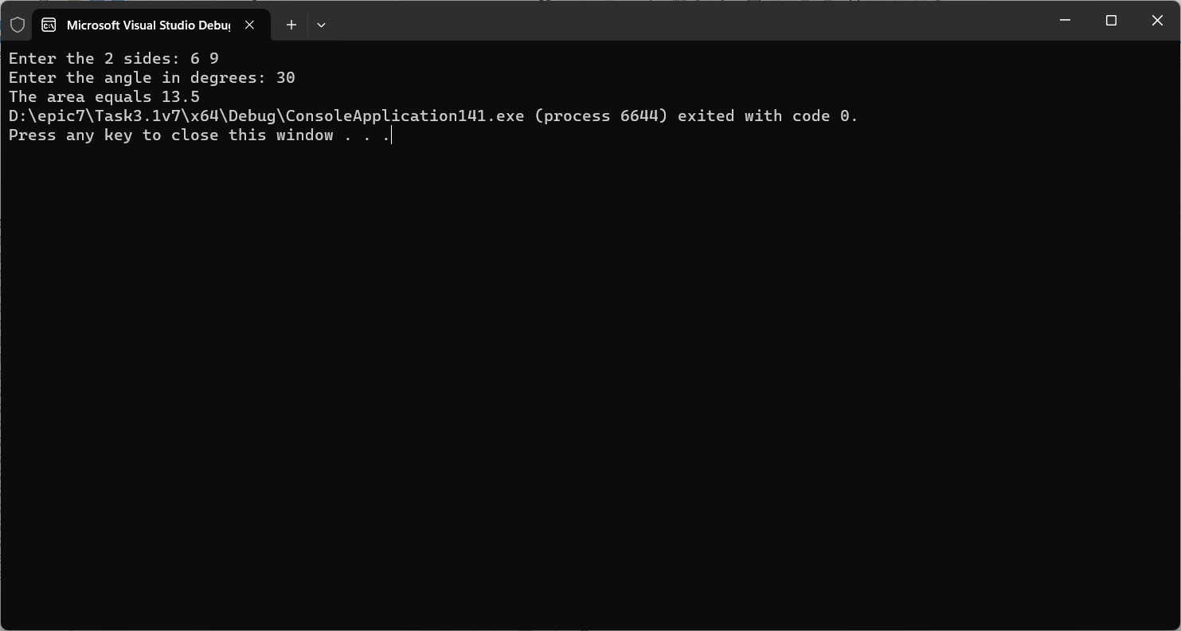

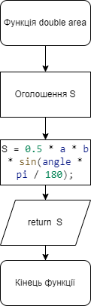4. Дизайн програми

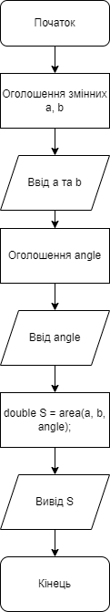

Час затрачений на виконання завдання – 15 хвилин

**Practice Task # 3.2**

## **1. Опрацювання завдання та вимог до програм та середовища:**

Завдання 4 Practice Task # 3.2

Варіант 7

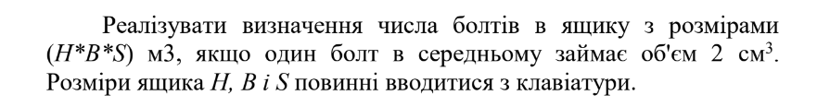

## **2. Код програм з посиланням на зовнішні ресурси:**

#include <iostream>

using namespace std;

struct box //використано структуру(умовно користувацький тип змінної з набором параметрів) для збереження довжини, ширини та висоти коробки(вимога 14)

{

    double length;

    double width;

    double height;

};

double volume(double a, double b, double c)

{

    double V = a * b * c;

    return V;

}

int main()

{

    const int v0 = 2;

    box test;

    cout << "Enter the sides of the box: ";

    cin >> test.length >> test.width >> test.height;

    double V = volume(test.length, test.width, test.height);

    int amount = V / v0; //спеціально створюємо цілочисельну змінну, щоб знайти цілу кількість болтів, які повністю вмістяться в коробці

    cout << "The amount is " << amount;

}

## **3. Результати виконання завдань, тестування та фактично затрачений час:**

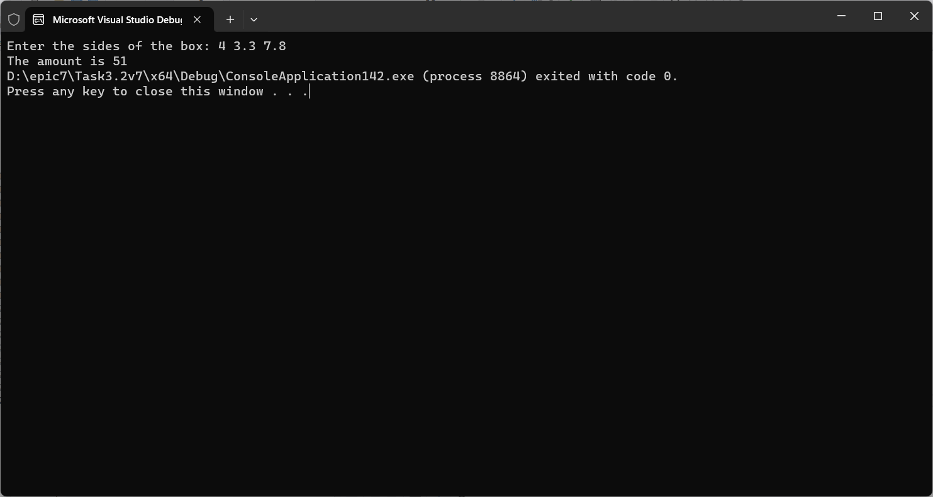

4. Дизайн програми

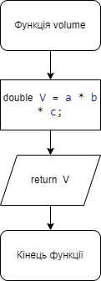 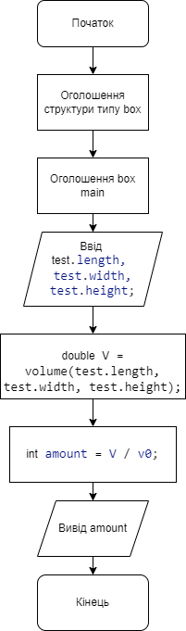

Час затрачений на виконання завдання – 15 хвилин

**Practice Task # 4**

## **1. Опрацювання завдання та вимог до програм та середовища:**

Завдання №5 Practice-Task # 4

Варіант 12



## **2. Код програм з посиланням на зовнішні ресурси:**

#include <iostream>

#include <cstdarg>

#include <fstream>

#include <string>

using namespace std;

double average(int amount, ...) //Використання еліпсису(...) для створення функції без конкретної кількості аргументів

{                               //Спочатку йде змінна amount, що позначає кількість аргументів, далі йде вказана кількість чисел

                                //через кому, середнє арифметичне яких треба знайти (вимога 13)

    va_list list;

    va_start(list, amount);

    double sum = 0;

    for (int i = 0; i < amount; i++)

    {

        double x = va_arg(list, double);

        sum = sum + x;

    }

    double ave = sum / amount;

    return ave;

}

void print(int index, double number[5]) //використання рекурсивної функції(викликає саму себе), що буде виводити введені з клавіатури значення в оберненому порядку (вимога 15)

{

    if (index < 0)

    {

        return;

    }

    if (index >= 0)

    {

        cout << "The number # " << index + 1 << " equals " << number[index] << endl;

        return print(index - 1, number);

    }

}

int main()

{

    double number[5]; //створення одновимірного масиву для збереження 5 введених чисел (вимога 6)

    int i = 0;

    do //використання цикла do while з окремо створеним лічильником(цикл буде виконуватись хоча б один раз, а потім перевіряти вимогу продовження циклу) (вимога 8)

    {

        cout << "Enter the number # " << i + 1 << " : ";

        cin >> number[i];

        i++;

    } while (i < 5);

    double ave = average(5, number[0], number[1], number[2], number[3], number[4]);

    cout << "The average value is " << ave << endl;;

    ofstream out("Task4.txt"); //використання бібліотеки fstream і експортного потоку для створення файлу і запису в нього введених чисел та їх середнього значення (вимога 19)

    if (!out)

    {

        cout << "An error occured while initializing a text file";

        exit(1);

    }

    for (int i = 0; i < 5; i++)

    {

        out << "The number # " << i + 1 << " equals " << number[i] << endl;

    }

    out << "The average value is " << ave;

    ifstream in("Read.txt"); //використання бібліотеки fstream і імпортного потоку для зчитування тексту з файлу і виведення його на екран (вимога 20)

    if (!in)

    {

        cout << "Cant find file for reading from" << endl;

    }

    else

    {

        string input;

        while (getline(in, input))

        {

            cout << input << endl;

        }

    }

    print(4, number);

}

## **3 . Результати виконання завдань, тестування та фактично затрачений час:**

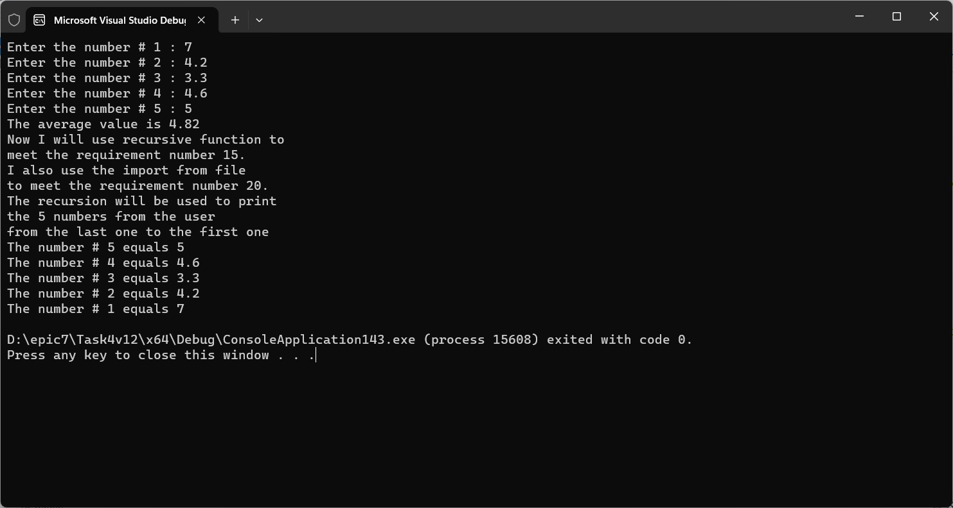

4. Дизайн програми

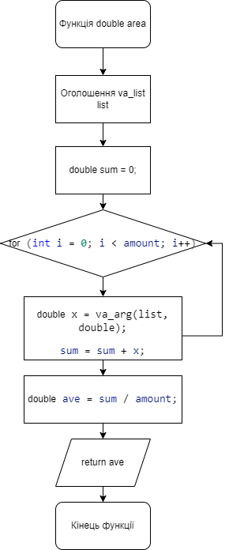 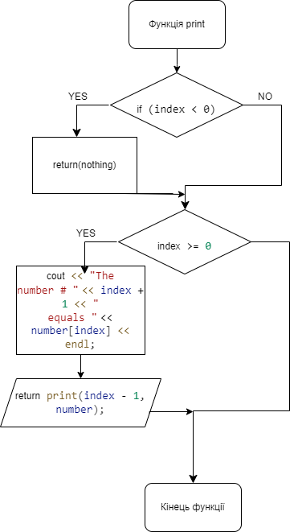

Функція average

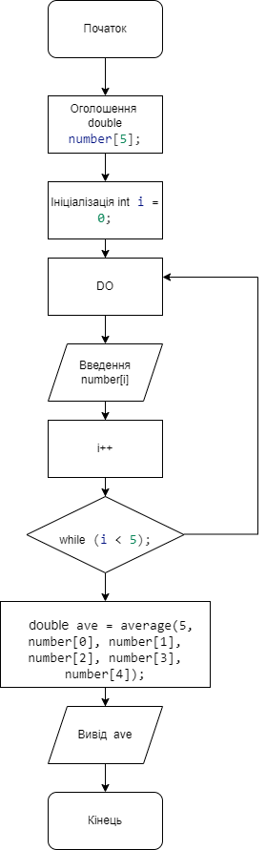

Час затрачений на виконання завдання – 25 хвилин

# **Висновки:**

Отже, в ході завершальної розрахункової роботи я пригадав та узагальнив увесь матеріал, вивчений мною протягом семестру. В цій роботі я намагався використати максимально широкий інструментарій об’єктів, методів та алгоритмів, зокрема умовні розгалуження, цикли, різні види масивів, рекурсія, еліпсис, робота з файлами і багато чого іншого. Незважаючи на те, що багато вимог було штучно використані в коді, адже не мали тут практичного змісту, їх використання допомогло пригадати найбільш важливі та актуальні вивчені теми.

Pull-Request: https://github.com/artificial-intelligence-department/ai_programming_playground/pull/889/commits